**Makapu, Oahu, Hawaii.**

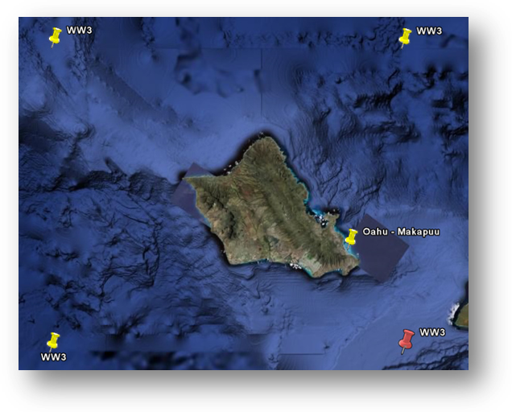

**Introduccion:**

**A continuacion se presentan los resultados de la evaluacion de los algoritmos de regresión para zona de Makapu ubicada en la costa este de la isla de Oahu, Hawaii.(Figura1)**



**Prueba 1.(Regresión Lineal)**

**Periodo:** 1 Marzo del 2002 al 31 de Diciembre del 2002

**Grilla del ww3**:(Ver figura 2)Latitud: 22° 0'0.00"N Longitud: 157°30'0.00"O

**Lugar de la observación visual:** Mokapu, Oahu,Hawaii.

**Número total de instancias:** 364.

**Filtrados:** Ninguno.

**Algoritmo:** weka.classifiers.functions.LinearRegression -S 0 -R 1.0E-8

**Resultados**:

Coeficiente de correlación 0.5667

Error absoluto medio 0.5045

Error absoluto cuadrático medio 0.7871

El siguiente gráfico corresponde al desempeño del clasificador obtenido utilizando un conjunto de pruebas que nunca fue utilizado para entrenamiento:

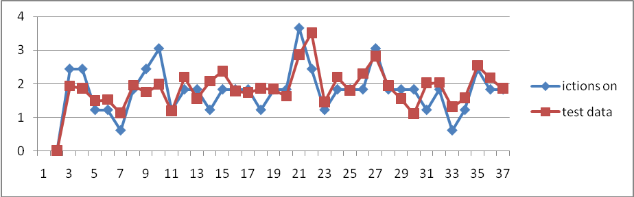

**Prueba 2.(Red Neuronal)**

**Periodo:** 1 Marzo del 2002 al 31 de Diciembre del 2002

**Grilla del ww3**:Grid Nro 2(Ver figura 2)Latitud: 21° 0'0.00"N Longitud: 157°30'0.00"O

**Lugar de la observación visual:** Makapu, Oahu,Hawaii.

**Número total de instancias:** 364.

**Filtrados:** Ninguno.

**Algoritmo:** **weka.classifiers.functions.**

**Comentarios:**

Se realizaron diversas pruebas con este algoritmo. Con los parámetros por defecto del algoritmo se obtenía 0.55 de correlación. Luego variando estos parámetros se llego a una correlación de 0.5986.

Los mejores resultados fueron obtenidos con los siguientes parámetros:

**-L 0.9 -M 0.3 -N 700000 -V 0 -S 3 -E 20 -H 2 –D**

Con el parámetro Training(Epochs) se fue aumentando desde 500 a 700000 y en cada incremento el algoritmo tardaba mas en converger y en realizar el cross validation. Con un training de 700000 con 10 fold cross validation se tardo mas de 20 minutos. Siendo que con un epochs=500 solo se tardaba unos 5 segundos en realizar toda la validación.

**Resultados**:

Coeficiente de correlación 0.5986

Error absoluto medio 0.4871

Error absoluto cuadrático medio 0.7653

El siguiente grafico corresponde al desempeño del clasificador obtenido utilizando un conjunto de pruebas que nunca fue utilizado para entrenamiento:

**Prueba 3.(Maquina de Soporte Vectorial)**

**Periodo:** 1 Marzo del 2002 al 31 de Diciembre del 2002

**Grilla del ww3**Latitud: 21° 0'0.00"N Longitud: 157°30'0.00"O

**Lugar de la observación visual:** Makapu, Oahu,Hawaii.

**Número total de instancias:** 364.

**Filtrados:** Ninguno.

**Algoritmo:**

weka.classifiers.functions.SMOreg -S 0.4 -C 0.8 -E 7.0 -G 4.0 -A 250007 -T 0.2 -P 1.0E-15 -N 1 -R **Comentarios:**

Se evaluó este algoritmo utilizando diferentes parámetros de configuración y se muestran los mejores resultados obtenidos.

**Resultados**:

Coeficiente de correlación 0.6209

Error absoluto medio 0.4806

Error absoluto cuadrático medio 0.7622

El siguiente grafico corresponde al desempeño del clasificador obtenido utilizando un conjunto de pruebas que nunca fue utilizado para entrenamiento:

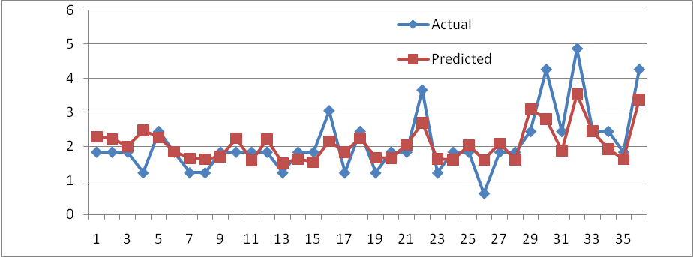

**Comparación de los algoritmos de regresión:**

Analizando el siguiente cuadro se puede ver que no existe una gran diferencia en perfomance entre los diferentes algoritmos

En general la correlacion es muy baja, indicando que no existe relación entre el valor actual y el valor predicho.

|  |  |  |  |
| --- | --- | --- | --- |
|  | **Regresión Lineal** | **Red Neuronal** | **Soporte Vectorial** |
| **Correlación** | 0.5667 | .5986 | 0.6209 |
| **Error Medio Absoluto** | 0.5045 | 0.4871 | 0.4806 |
| **Error Cuadrático Medio Absoluto** | 0.7871 | 0.7653 | 0.7622 |

**Prueba 4 (Gaussian Processes)**

**Scheme: weka.classifiers.functions.GaussianProcesses -L 1.0 -N 1 -K "weka.classifiers.functions.supportVector.Puk -C 250007 -O 1.0 -S 1.0"**

**Relation: NoBuoyStrategy**

**Instances: 365**

**Attributes: 4**

**ww3Height**

**ww3Period**

**ww3Direction**

**visualObservation**

**Test mode: 10-fold cross-validation**

**=== Cross-validation ===**

**=== Summary ===**

**Correlation coefficient 0.6787**

**Mean absolute error 0.4447**

**Root mean squared error 0.7057**

**Relative absolute error 69.2519 %**

**Root relative squared error 73.5903 %**

**Total Number of Instances 365**

**La prueba con este algoritmo han dado los mejores resultados**